当日における発表会参加の方法
聴講者用

以下に、手順の一例を示します。状況により柔軟に対応します。

１. 事前にZOOMのWEBから、システムをダウンロードして、ZOOMが起動できるようにする。

２．当日は、学会から送信された招待ＵＲＬのうち，聴講希望会場の招待URLに接続する。

３．ミーティング登録画面で参加者の名を「Tから始まるチケット番号の下３桁_氏名_所属」のように設定する。
例：チケット番号「T20210820714055」の場合、このチケット番号の下3桁の「055」をZoom参加者名の名の先頭に入力して着け、その後ろにお名前、ご所属を必ず明記する。これはzoom入室後でも構わない．
記載例：「055_福まち太郎_ふくまち大学」
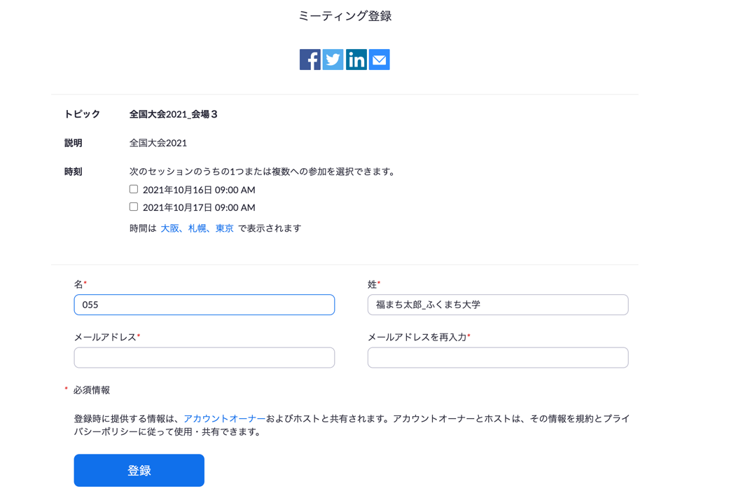
図 ミーティング登録画面の例

４. 「コンピュータでオーディオに参加する」として、始める。マイクをミュート(参加者の声が伝わらないようにする)にする。ビデオカメラについては、オン(参加者の顔を他者にわかるようにする)でも
オフ(顔映しなし)でもよい。

